SAE1.01/02 :

**Titre** : Création d’un système de classification de dépêches

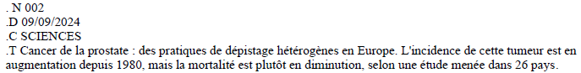**Description** :   
Classification de dépêches. Une dépêche c’est : un numéro, une date, une catégorie et un texte, un exemple :

Etape 1 : Pour chaque catégorie, créer un lexique manuel des mots les plus fréquents dans une catégorie avec une pondération allant de 1 à 3 (1 = mot peu fréquent, 3 = mot très fréquent). Puis créer un programme qui donne une catégorie aux dépêches selon les mots contenus dans les textes par rapport aux lexiques créés.

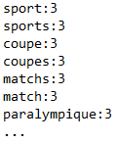Exemple de lexique pour la catégorie « sport » :

Etape 2 : Génération automatique du lexique par rapport à des catégories connues.

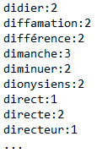Exemple de lexique généré automatiquement pour la catégorie « sport » :

Etape 3 : Génération automatique du lexique mais nous ne connaissons ni le nombre, ni le nom des dépêches.

**Ce que nous avons fait** :  
Ce projet a été fait en binôme et tout le travail a été fait ensemble sur le même ordinateur. Nous avons créé plusieurs fonctions pour répondre à des besoins : un classement des dépêches, un calcul des scores, la génération automatique des lexiques, un système de tri pour trier les lexiques.

**Les compétences** que nous avons travaillé dans ce projet sont : « Réaliser un développement d’application » et « Optimiser des applications informatiques ».

**La technique** utilisée est le langage Java.

SAE1.03 :

**Titre** : Installation d’un poste pour le développement

**Description** :

Ce projet avait pour objectif de nous apprendre à installer une machine virtuelle sur notre post informatique. A la fin de cette installation, nous devions réaliser un schéma expliquant les étapes de l’installation de la machine virtuelle.

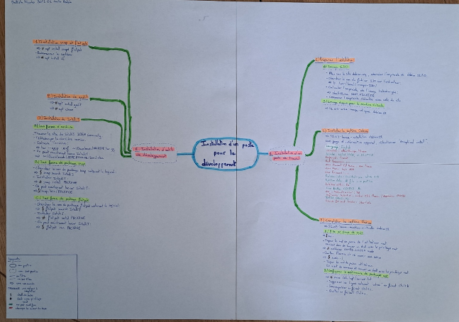Le schéma que j’ai fait :

**Ce que j’ai fait :**

Ce projet étant individuel, j’ai donc suivi les instructions données pour installer une machine virtuelle sur mon post Linux. Enfin j’ai fait le schéma expliquant les étapes clés pour installer cette machine, ayant pour objectif d’être suffisamment compréhensible pour une personne ne connaissant rien en installation de machine virtuelle, ou en commande Linux.

**La compétence** travaillée est « Administrer des systèmes informatiques communicants complexes ».

**Les techniques** utilisées sont des commandes Linux dans un terminal.

SAE1.04 :

**Titre :** Création d’une base de données

**Description :**  
Notre objectif dans ce projet était de créer une base de données pour un club de bowling. Nous devions créer toutes les tables et relations permettant une gestion des réservations dans le club de bowling.

Etape 1 : « Schéma relationnel / Script de création de la base de données / Test du script ». Dans la première étape nous devions créer le schéma de la base puis créer cette base et faire quelques requêtes dessus pour vérifier que tout fonctionne.

Etape 2 : « Peuplement et interrogation de la BD ». En seconde partie, nous disposions de la base corrigée et devions la « peupler », c’est-à-dire ajouter des réservations dans la base. Ensuite nous devions répondre à des demandes grâce des requêtes.

Etape 3 : « Prise en compte de nouveaux besoins ». Pour finir, nous devions modifier la base de données pour respecter de nouvelles contraintes données, puis créer un compte rendu expliquant toutes les étapes réalisées dans ce projet et comment nous y sommes pris.

**Ce que nous avons fait :**

Nous avons réalisé le schéma de la base à 2, ainsi que le compte rendu.

**Ce que j’ai fait :**

Nous nous sommes divisé le travail en 2, de manière à ce que chacun des membres ai toujours une tâche à réaliser. Pour chaque partie nous avons chacun fait une moitié des requêtes, et quand l’un des 2 était bloqué, l’autre l’aidait.

**La compétence** travaillée était « Gérer des données de l’information ».

**Les techniques** utilisées étaient le langage SQL, le SLR (correspond au schéma de la base de données).

SAE1.05 :

**Titre :** Recueil de besoins

**Description :**   
Notre objectif, dans ce projet, était de simplifier les informations d’un site internet pour les rendre plus compréhensibles pour des élèves de 3ème. Pour ce faire, nous avons effectué en première partie un recueil d’informations que nous implémenterons plus tard dans un site internet que nous créerons (voir SAE1.06). Le site que nous avons choisi est Orange Business Services.

Sommaire de notre recueil :

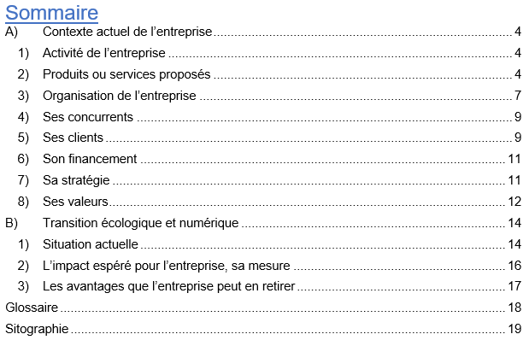

**Ce que nous avons fait :**

Nous avons créé un document Word commun avec un style commun. Nous devions présenter le contexte de l’entreprise puis sa transition écologique et économique. Nous avons répartie le travail dans notre groupe de 4 : chacun devait chercher des informations sur le contexte de l’entreprise, 2 sous-parties chacun, puis la transition écologique et économique étaient présentées par les membres les plus avancés. Les élèves les plus à l’aise avec Word ont récupéré toutes les données afin de les rassembler et faire la mise en forme finale du recueil.

**Ce que j’ai fait :**

Je me suis occupé des sous-parties « stratégie » et « valeurs », pour cela je me suis rendu sur le site de Orange Business Services et ai cherché toutes les informations permettant de répondre à ces caractéristiques. J’ai également contribué à la mise en forme finale du document avec un autre membre du groupe.

**La compétence** travaillée, à travers ce projet, était « conduire un projet ».

**La technique** utilisée est Word, l’application de traitement de texte.

SAE1.06 :

**Titre :** Découverte de l’environnement économique et écologique

**Description :**  
Ce projet est la continuité du projet « Recueil de besoin » : suite au recueil des informations nécessaires, nous avons créé une maquette du site pour avoir « l’apparence » du site, puis le site avec les informations du recueil.

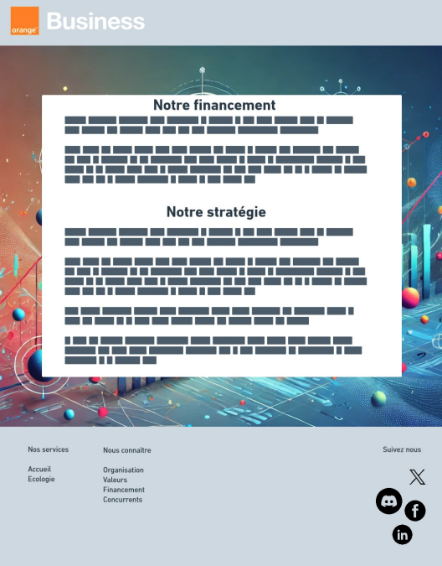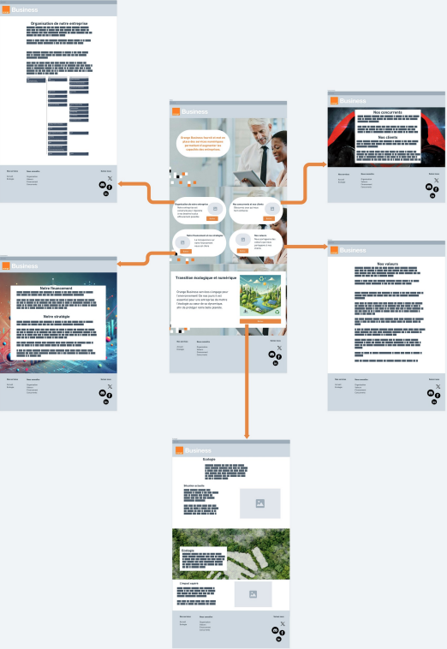La maquette + une page vue plus en détail :

Une page du site :

…

**Ce que nous avons fait :**

Nous nous sommes répartie les pages à créer dans la maquette, à partir du recueil de besoin. Puis nous avons chacun codé la ou les page(s) que nous avons réalisé dans la maquette. Nous avons créé un style commun et chaque membre du groupe a développé sa page en s’adaptant à ce style. Le membre le plus avancé du groupe s’est occupé de mettre toutes nos pages en commun.

**Ce que j’ai fait :**

J’ai créé la page « nos concurrents et nos clients » dans la maquette, puis ai développé cette page dans notre site final en respectant le style commun que nous avons imposé.

**La compétence** travaillée dans cette partie est « travailler dans une équipe informatique ».

**Les techniques** sont les langages HTML et CSS pour coder le site, ainsi que le site Whimsical pour créer la maquette.

Nb :

* 2 polices d’écriture max
* Harmoniser les pages
* Pas de ‘ : ’
* Pas de soulignage 🡪 mettre en gras
* Pas d’accent sur les majuscules